Si consiglia di usare questo username e la password Hello.

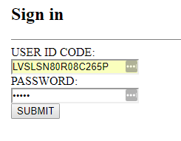

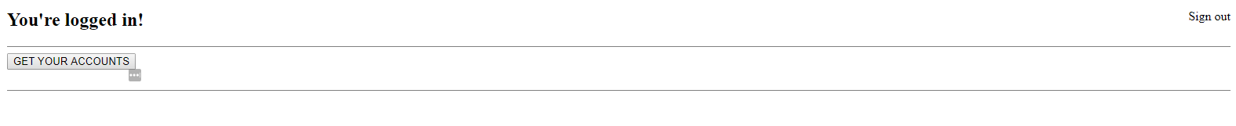

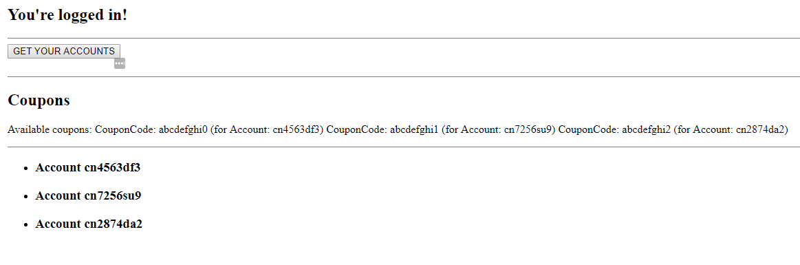

Cliccare per esempio sul primo account:

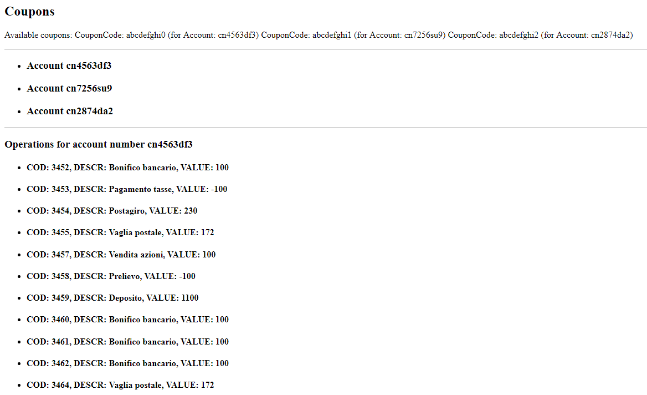

Inserire una nuova operazione su uno degli altri account. Esempio:

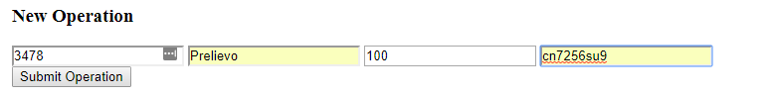

Cliccare su Submit Operation, cliccare sul secondo account, apparirà una finestra del tipo:

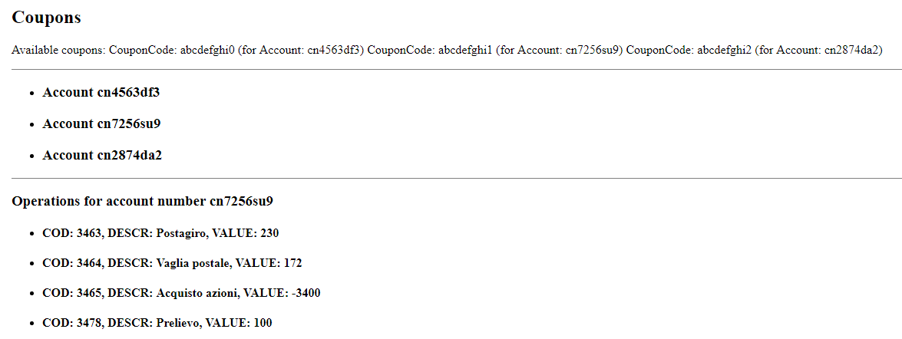

Questo è un esempio delle operazioni che si possono fare sui diversi account, entrando in questo caso con lo username LVSLSN80R08C265P.

Usando altri username e creando altri coupon nel db coupondb si possono effettuare operazioni analoghe.